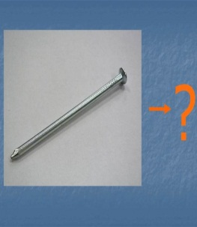
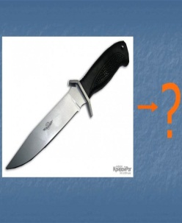
В мире опасных предметов!

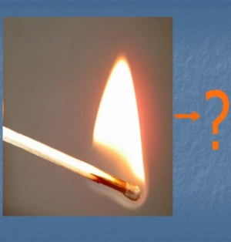
1. Ваш ребенок должен усвоить, что опасные для жизни и здоровья предметы, с которыми встречается в быту брать нельзя;
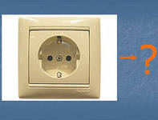
- нужно пользоваться осторожно, под присмотром взрослого;
2. Нельзя самому пользоваться
электроприборами:
- не дотрагиваться до включенных
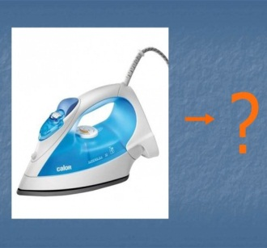
электроприборов мокрыми руками; -не пользоваться водой вблизи включенных электроприборов;
- не дотрагиваться до включенных электроприборов металлическими предметами;
- не трогать электропровод.
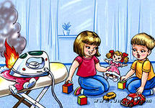
3. Ребенок должен знать: оставленные включенными электроприборы, газовая плита, игра со спичками могут привести к пожару.
Когда ребенок один дома.
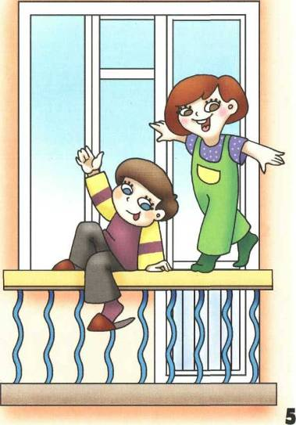
Правила!
1. Не вставать на подоконник.
2. Не выходить на балкон.
3. Не играть на кухне, не
касаться газовой плиты,
предметов которые на ней стоят.
4. Опасно открывать дверь
квартиры в отсутствие взрослых.
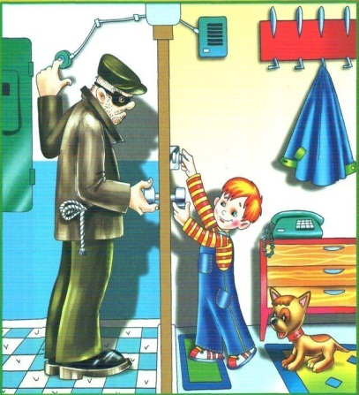
5. Не говорить незнакомым, что родителей нет дома. Если неизвестный попросит позвать старших, следует сказать примерно следующее: «Мама сейчас занята и не может подойти»
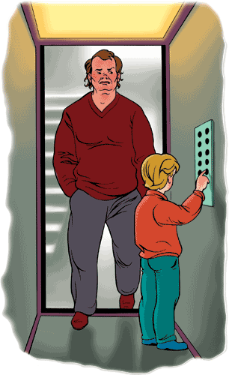
6. Не садиться в лифт с незнакомым человеком.

Если тебе страшно зайти в подъезд, попроси проводить тебя до квартиры знакомых или соседей.

На улицах города
дети должны знать основные правила поведения пешехода:
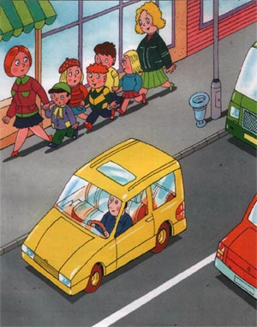
- идти по улице спокойным шагом;
- по тротуару идти только по правой стороне;
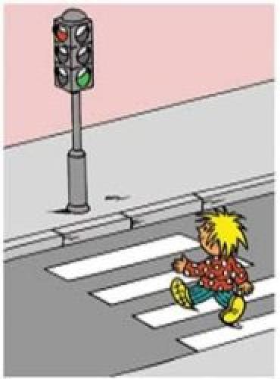
- переходить улицу только на зеленый сигнал светофора, только по пешеходным переходам;

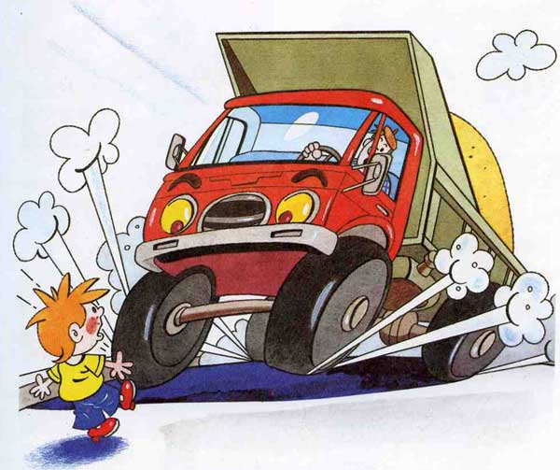
- нельзя играть, кататься на коньках, велосипедах, самокатах на дороге.

